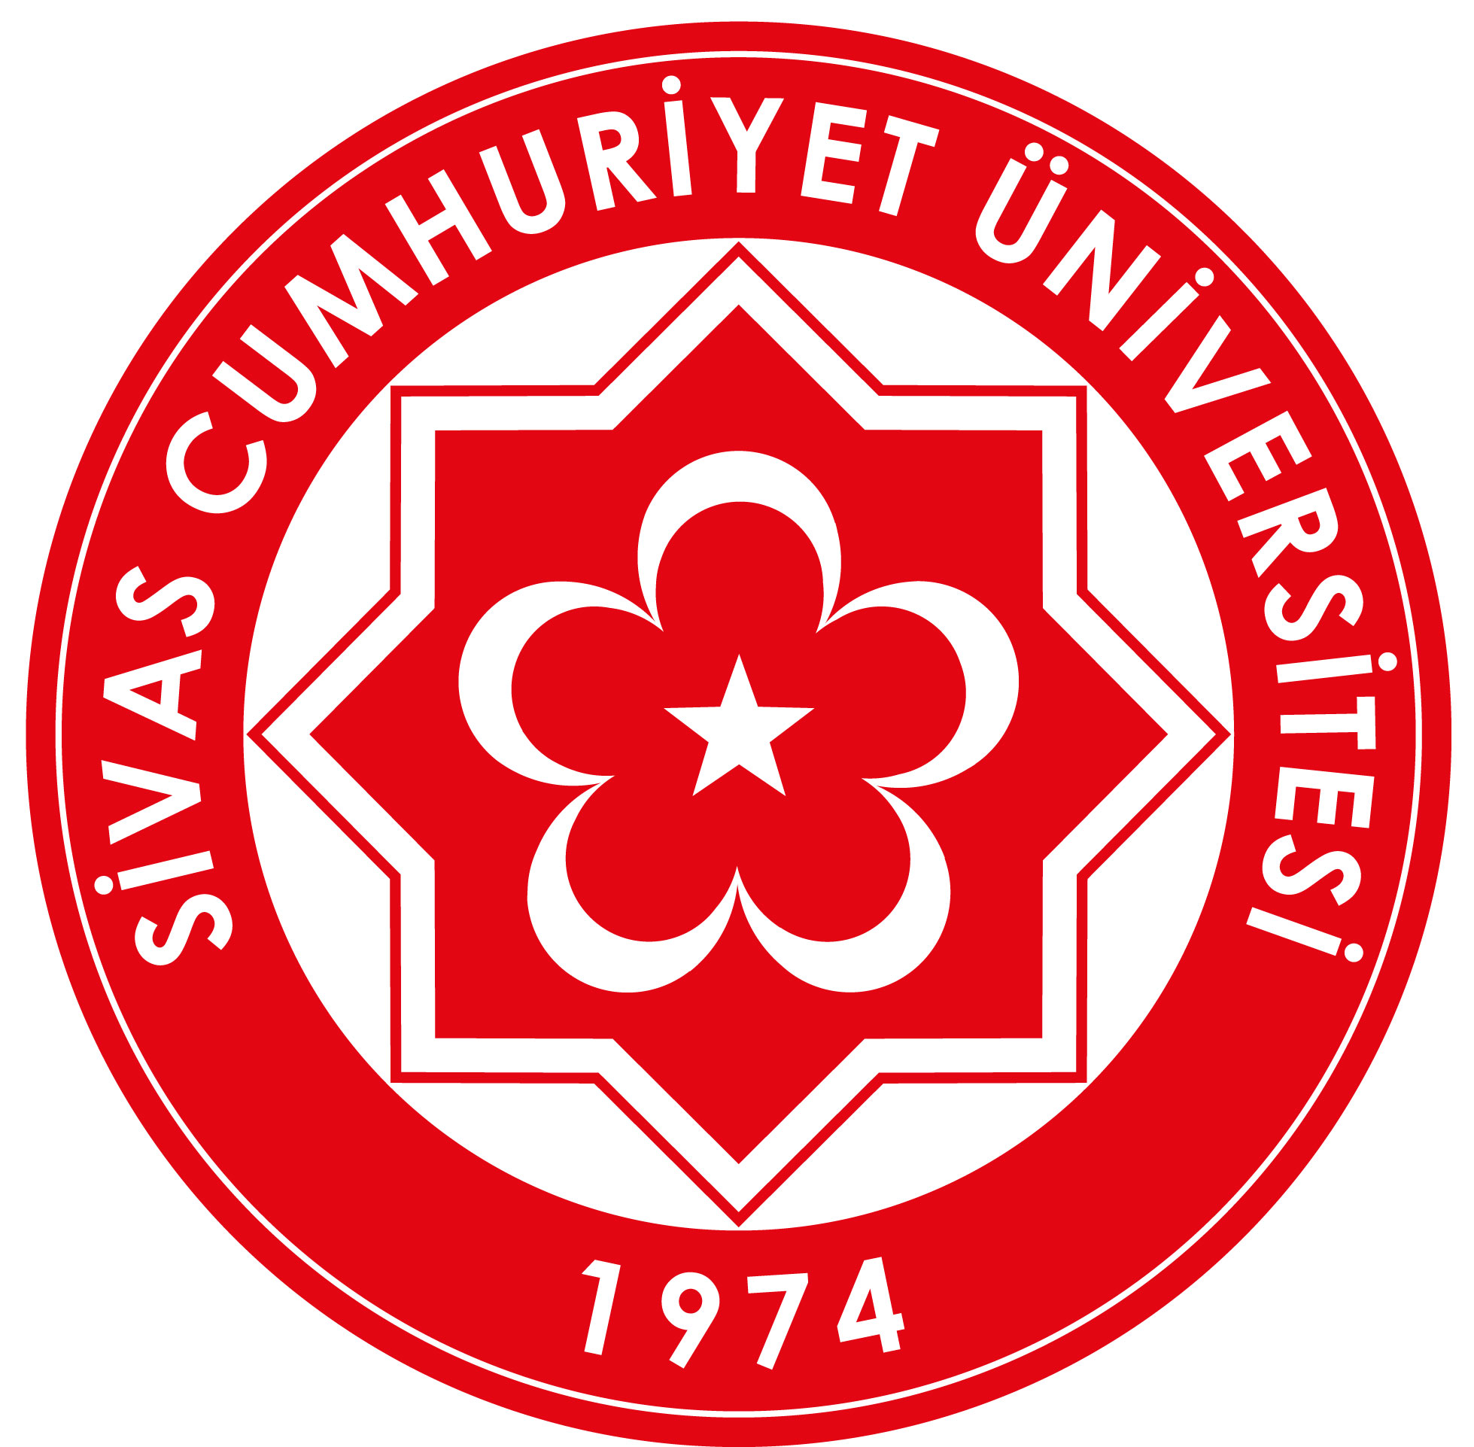 | T.C.  SİVAS CUMHURİYET ÜNİVERSİTESİ REKTÖRLÜĞÜ  Kamu Görevlileri Etik Sözleşmesi | 

Kamu hizmetinin her türlü özel çıkarın üzerinde olduğu ve kamu görevlisinin halkın hizmetinde bulunduğu bilinç ve anlayışıyla;

- Halkın günlük yaşamını kolaylaştırmak, ihtiyaçların en etkin, hızlı ve verimli biçimde karşılamak, hizmet kalitesini yükseltmek ve toplumun memnuniyetini artırmak için çalışmayı,

- Görevimi insan haklarına saygı, saydamlık, katılımcılık, dürüstlük, hesap verilebilirlik, kamu yararını gözetme ve hukukun üstünlüğü ilkeleri doğrultusunda yerine getirmeyi,

- Dil, din, felsefi inanç, siyasi düşünce, ırk, yaş, bedensel engelli ve cinsiyet ayrımı yapmadan, fırsat eşitliğini engelleyici davranış ve uygulamalara meydan vermeden tarafsızlık içerisinde hizmet gereklerine uygun davranmayı,

- Görevimi, görevle ilişkisi bulunan hiçbir gerçek veya tüzel kişiden hediye almadan, maddi ve manevi fayda veya bu nitelikte herhangi bir çıkar sağlamadan, herhangi bir özel menfaat beklentisi içinde olmadan yerine getirmeyi,

- Kamu mallarını ve kaynaklarını kamusal amaçlar ve hizmet gerekleri dışında kullanmamayı ve kullandırmamayı, bu mal ve kaynaklarını israf etmemeyi,

- Kişilerin dilekçe, bilgi edinme, şikâyet ve dava açma haklarına saygılı davranmayı, hizmetten yararlananlara, çalışma arkadaşlarıma ve diğer muhataplarıma karşı ilgili, nazik, ölçülü ve saygılı hareket etmeyi,

- Kamu görevlileri Etik kurulunca hazırlanan yönetmeliklerle belirlenen etik davranış ilke ve değerlerine bağlı olarak görev yapmayı ve hizmet sunmayı taahhüt ederim.

T.C.. Kimlik No :

Adı Soyadı :

Unvanı :

Tarih :

İmza :



